Je me présente
Je m'appelle Monica, j'ai quinze ans et j'habite à Trapani, en Sicile.
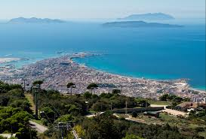
Ma passion est le sport, mais surtout la natation.
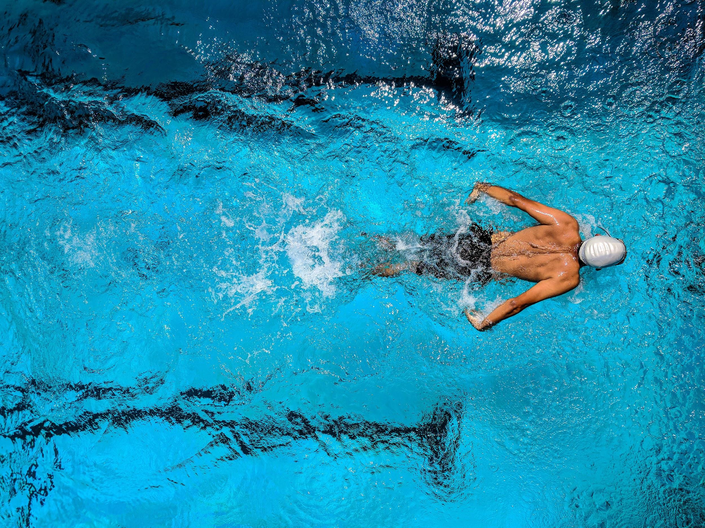
Concernant la natation, dans le web, j'ai trouvé un projet durable pour l'environnement. A Londres, vous pouvez trouver une piscine bio, sans chlore. L'eau de cette piscine provient du canal et est purifiée par les plantes. Puis, quand il ferme, cette eau est utilisée pour irriguer le parc. J'aimerais trouver des piscines plus écologiques dans ma ville plutôt que d'autres installations utilisant des produits chimiques
